I N F O R M A Č N Í Z P R A V O D A J

k n i h o v n í k ů J i h l a v s k a

2/2008
MALÁ KNIHOVNICKÁ SLAVNOST
V letošním roce si z Malé knihovnické slavnosti v Krajské knihovně v Havlíčkově Brodě odnesly za okres Jihlava ocenění Místní knihovny Jihlávka, Plandry a Vílanec. Zvláštní ocenění bylo zaslouženě uděleno mimořádné osobnosti v oblasti knihovnictví a kultury paní Elišce Nosálové.

J I H L Á V K A

O Místní knihovnu v Jihlávce se stará již dvacet sedm let paní Marie Hronová. Začátky neměla vůbec jednoduché. Chyběla spolupráce s obecním úřadem. Paní Hronová se přesto nevzdala a pro knihovnu získala stálý okruh především čtenářek. Jihlávka patří mezi nejaktivnější knihovny. Ročně si vyberou až 10 velkých souborů knih a časopisů, které pak mají úctyhodné množství výpůjček. Na jednoho čtenáře připadá téměř 84 výpůjček.
Za stávajícího pana starosty se spolupráce s obecním úřadem výrazně zlepšila. Knihovna získala další místnost, kde je umístěn počítač s připojením na internet. V příštím roce by měla být knihovna automatizována.

P L A N D R Y

Knihovna v Plandrech je další knihovnou jihlavského okresu, která velmi dobře využívá knih z výměnného fondu. Paní Danuše Dohnalová pracuje jako knihovnice od roku 1975. Nyní je nejdéle pracující knihovnicí regionu Jihlava. Příkladná je její péče o starší a špatně pohyblivé čtenáře, kterým donáší knihy až do domu. Vždy pečlivě sledovala knižní novinky a umí všem čtenářům doporučit i sehnat pro ně nejvhodnější knihu. Dokáže přilákat i dětské čtenáře. Velmi dobrá je spolupráce s obecním úřadem a s kulturní komisí především s členkami hasičského sboru.
V současné době má knihovna novou pěknou místnost. Zajímavostí je zde umístění čtyř cenných originálů obrazů z kaple Sv. Jana Nepomuckého, která se nachází nad obcí.
Paní Dohnalová se vždy aktivně zapojovala do veřejného života. Za pomoc při integraci makedonských a řeckých dětí do naší společnosti v roce 1948 byla v letošním roce vyznamenána medailí.

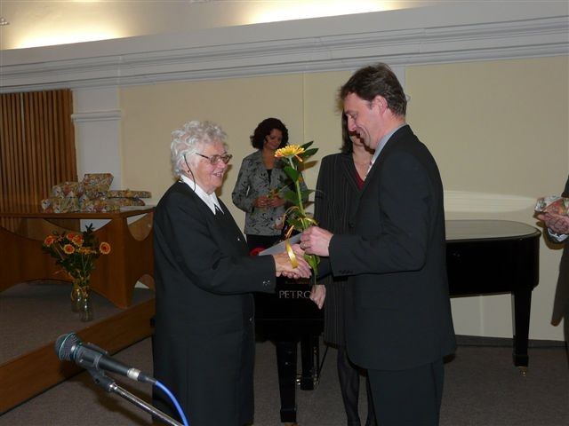
pí Dohnalová při přebírání ocenění

V Í L A N E C

Paní Anežka Novická je další dlouholetá knihovnice, která nepolevila v činnosti ani v době, kdy knihovnám chybělo metodické vedení. O knihovnu se vzorně stará plných 25 let a za tu dobu vytvořila kvalitní knihovní fond i příjemné prostředí pro čtenáře. Veškerou knihovnickou činnost vždy vykonávala velmi precizně, téměř profesionálně. Často do ní zapojovala i dětské čtenáře, kteří se i po letech do knihovny rádi vracejí.
V knihovně mají uživatelé k dispozici internet. Z grantu VISK3 byl zakoupen knihovnický program Clavius REKS. Veškerý fond je již vložen v počítači a paní Novická nyní vkládá seznam čtenářů. Do konce roku bude automatizace knihovny ukončena.
Na doplnění stávajícího fondu ve velké míře paní Novická využívá výměnné soubory knih i časopisů z Městské knihovny v Jihlavě.

Paní ELIŠKA NOSÁLOVÁ

Paní Eliška Nosálová dostala ocenění za dlouholetou a mimořádnou činnost v oblasti kultury a knihovnictví.

Po ukončení gymnázia v Telči nastoupila do tehdejšího Československého rozhlasu v Praze jako technička a v roce 1958 přešla do krajského studia rozhlasu v Jihlavě. Poté už pracovala jako knihovnice. Nejprve v Okresní knihovně v Jihlavě, potom v knihovně Muzea Vysočiny. Až zakotvila na celé čtvrtstoletí v tehdy vznikající střediskové knihovně v Brtnici. Budování nové profesionální knihovny z bývalé obecní bylo její hlavní motivací. Aktivně se zapojila i do kulturního života v této obci. Pracovala v kulturním klubu, redigovala Brtnický zpravodaj, organizovala besedy, výstavy, přednášky. Rády ji měly i děti, které vedla v knihovnickém zájmovém kroužku. Metodicky vedla i 9 místních knihoven s dobrovolnými knihovníky. Pro ně založila výměnný fond, kterým pravidelně knihovny zásobovala. Ocenění některých z nich – Příseka, Přímělkov vypovídá o dobré spolupráci.

Umístění knihovny v rodném domě Josefa Hoffmanna, architekta vídeňské secese, přivedlo paní Nosálovou k prvním kontaktům se zájemci o něj a jeho dílo. Ve spolupráci s nově vzniklým občanským sdružením Společnost Josefa Hoffmanna připravovala stálou prezentaci díla tohoto architekta v prozatímní expozici. Během krátké doby získala výstavní materiály, české i zahraniční kontakty firem, které vyrábějí Hoffmannem navržené věci dodnes. V roce 2000 připravila paní Nosálová putovní výstavu ke 130. výročí narození Josefa Hoffmanna, v roce 2002 mezinárodní konferenci, která měla velký ohlas mezi světovými odborníky i veřejností. Jejím významným přispěním proběhla i revitalizace rodného domu tohoto významného architekta. Za tuto snahu převzala vyznamenání Rakouské republiky Goldenes Verdienstzeichen.

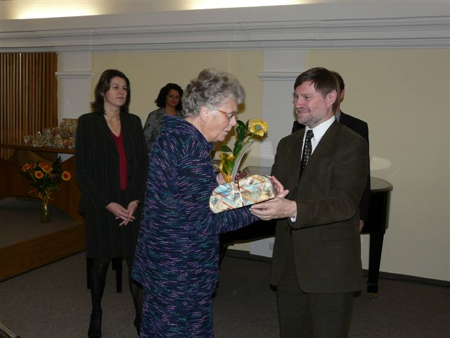

S T A T I S T I K A ZMĚNY PRO ROK 2009
Pro letošní rok zůstává formulář statistického výkazu stejný jako vloni. V příštím roce nás ale čekají velké změny a budeme s nimi muset počítat už od začátku roku, abychom s tím pak neměli problémy.

- Návštěvníci on-line služeb: Tato kolonka se Vás zatím asi moc týkat nebude. Pouze knihovny, které budou mít zpřístupněn fond na svých www stránkách, budou evidovat počet vstupů do tohoto katalogu prostřednictvím internetu. U stránek z RK Karviná je už počítadlo součástí těchto stránek.
- Prezenční výpůjčky evidované: To znamená kolik knížek si čtenáři půjčili pouze v knihovně, něco si tam prohlédli, přečetli, okopírovali, ale knihu si domů nepůjčili.

- Prolongace. Ti z Vás, kteří už v knihovně něco pamatujete, jste se s prolongacemi už setkali. Jsou to výpůjčky, které si po uplynutí výpůjční doby ( většinou bývá 1 měsíc) čtenáři prodlouží a knihu mohou mít půjčenou ještě další výpůjční dobu. Znovu se přistoupilo k vykazování prolongací proto, že Národní knihovna ČR platí autorským svazům za každou výpůjčku určitý poplatek a těchto prodlužovaných knih, se tento poplatek už netýká. Pokud půjčujete přes počítač, máte vyhráno. Počítač bude prolongace sledovat za vás.

- Elektronické služby knihovny: Toto bude celý nový oddíl určený k vykazování. Pokud patříte mezi ty knihovny, jimž jsme zařídili www stránky, počet vstupů na ně bude samozřejmě počítadlem sledován. Stejně tak je to i se vstupem do katalogu knihovny prostřednictvím internetu. Důležité bude evidovat zodpovězené dotazy pomocí e-mailu.

www S T R Á N K Y
Na letošní rok jsme opět zažádali o grant z programu VISK 3 na automatizaci dalších knihoven. Tentokrát jsme mohli uspokojit všechny knihovny, které projevily zájem. Podmínkou této dotace ale je, že všechny knihovny musí mít svoje www stránky. Objednali jsme proto pro tyto knihovny z Regionální knihovny v Karviné šablony pro tvorbu www stránek. Oslovili jsme i obecní úřady, kde už v knihovnách fond na počítači mají a ty se většinou připojily. Přikládáme Vám seznam těchto knihoven s adresami jejich www stránek.
Měli jsme možnost vybrat si z několika vzorů. Původně jsme Vám chtěli umožnit, abyste si šablonu sami zvolili, ale bylo by to asi hodně časově náročné. Proto jsme každé knihovně její šablonu vylosovali.
Zatím jsou tyto www stránky jen hodně stručné a chudé. Chtěli jsme Vás proto požádat o pomoc při jejich tvorbě. Pokud máte chuť, můžete si svoje stránky samozřejmě spravovat sami. Ozvěte se nám a my Vám poskytneme přístupové heslo. Podle knihovny v Karviné je prý tato práce velmi jednoduchá. My s tím ještě zkušenosti nemáme. Ale počítáme s tím, že hned v lednu začneme tyto stránky doplňovat. Proto Vás prosíme, Vy sami znáte svoji knihovnu nejlépe, napište nám něco o její historii, případně i o její současné činnosti. Můžete třeba jenom v bodech, to záleží na Vás. Jestli máte nějaké fotografie i staré, určitě se na ně každý rád podívá. Pokud máte možnost, nechte si je někde naskenovat a pošlete nám je i s případnými podklady na náš mail region@knihovna-ji.cz. Moc pěkně mají historii knihovny zpracovanou na stránkách obce Kamenná na Polensku (http://www.kamenna.cz). Můžete se inspirovat. Každá pomoc nám bude vítaná.

***************************************************************************************
Adresa: Městská knihovna Jihlava, Útvar regionálních služeb, Hluboká 1, 586 01 Jihlava
Telefon: 567 167 855
e-mail: region@knihovna-ji.cz
Tento občasník vydává Oddělení regionálních služeb MěK Jihlava
prosinec 2008

Určeno veřejným knihovnám regionu Jihlava.

.

